КТ 3. CI/CD pipeline
Мхитарян Тигран, ИСП9-Х36
Репозиторий: https://github.com/Mhitaryan-Tigran/devops-kt3. Образ: ghcr.io/mhitaryan-tigran/devops-kt3.

Часть 1. Репозиторий и ветвление

Репозиторий, ветки main и develop
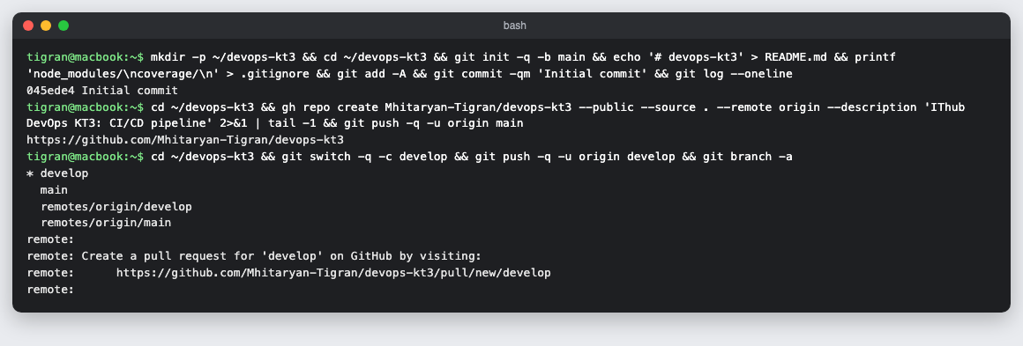

Branch protection для main
Слияние в main только через pull request и только при зелёных проверках lint и test.
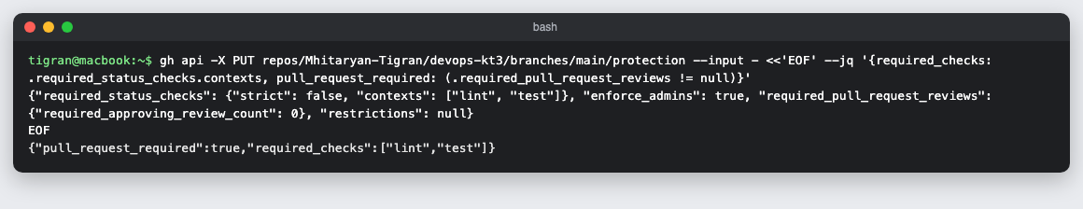

Часть 2. Приложение

Код приложения и тестов
GET / отвечает «KT3 App», GET /health — JSON {"status":"ok"}. Тесты Jest: unit-тест функции маршрутизации, тест /health через supertest, тест 404 и тест подключения к Postgres, который выполняется только в CI.
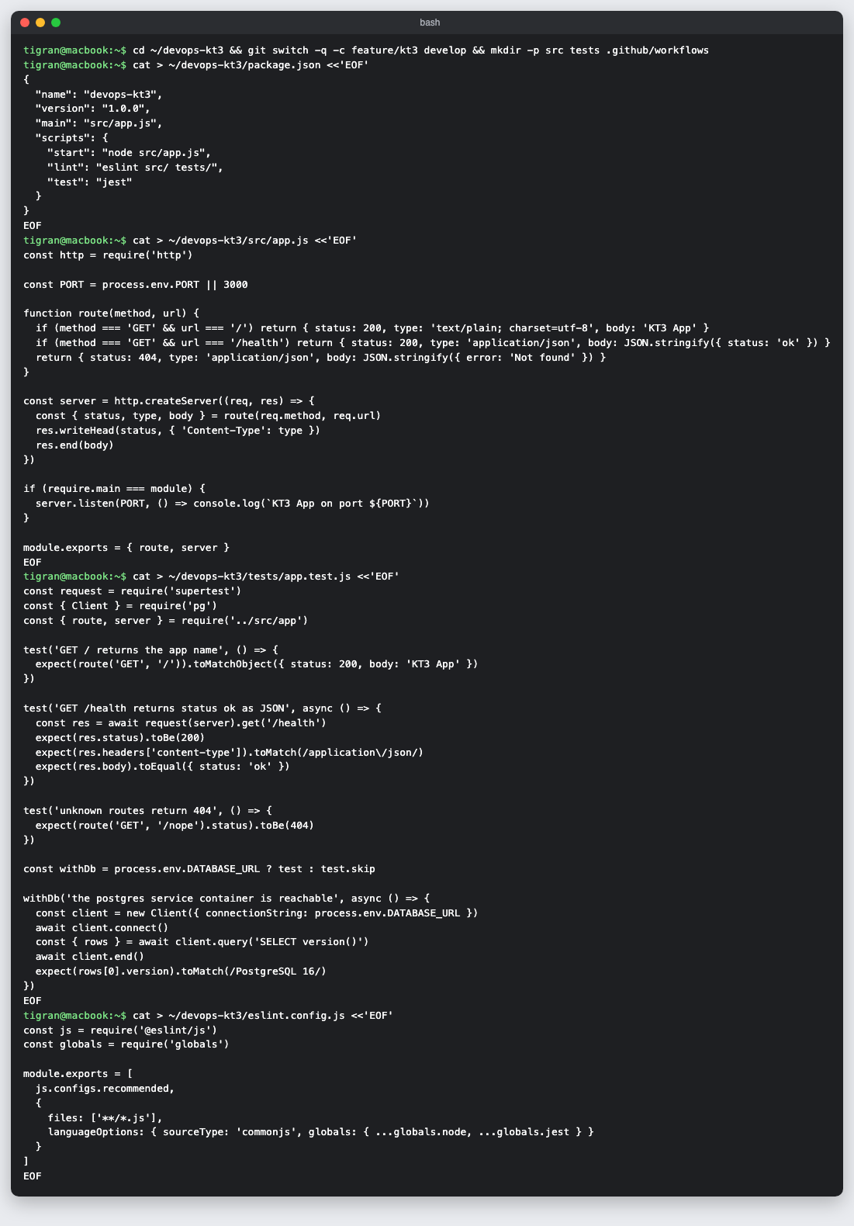

ESLint, тесты и запуск локально
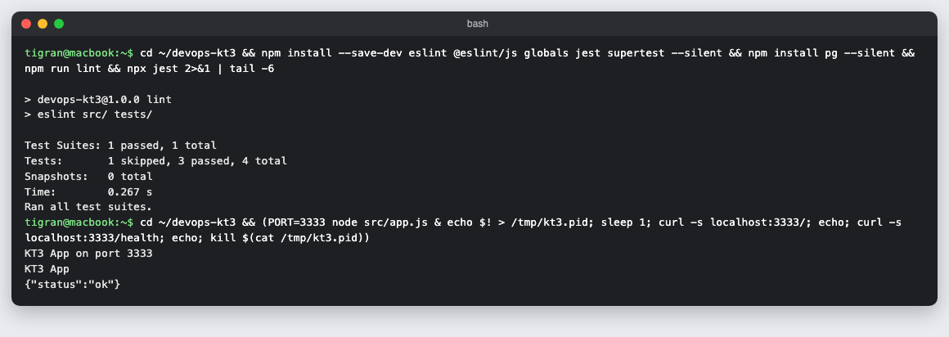

Dockerfile и .dockerignore, сборка образа
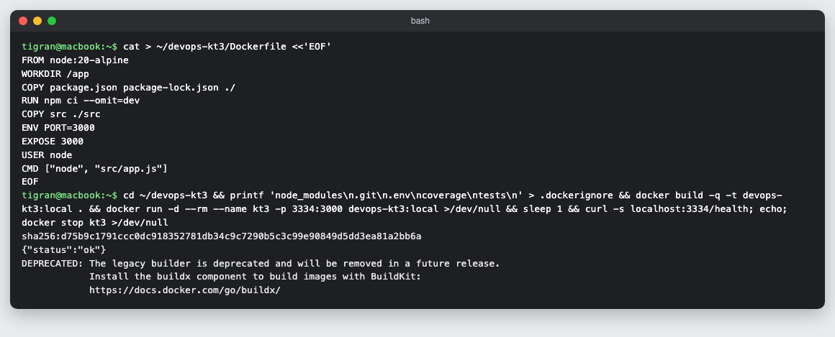

Часть 3. Pipeline

Файл .github/workflows/ci-cd.yml
Три job: lint (push и pull_request в main и develop), test (needs: lint, сервисный контейнер postgres:16-alpine с health check pg_isready и DATABASE_URL) и build-and-push (needs: test, только при пуше в main, docker/build-push-action в ghcr.io с тегами latest и SHA коммита).
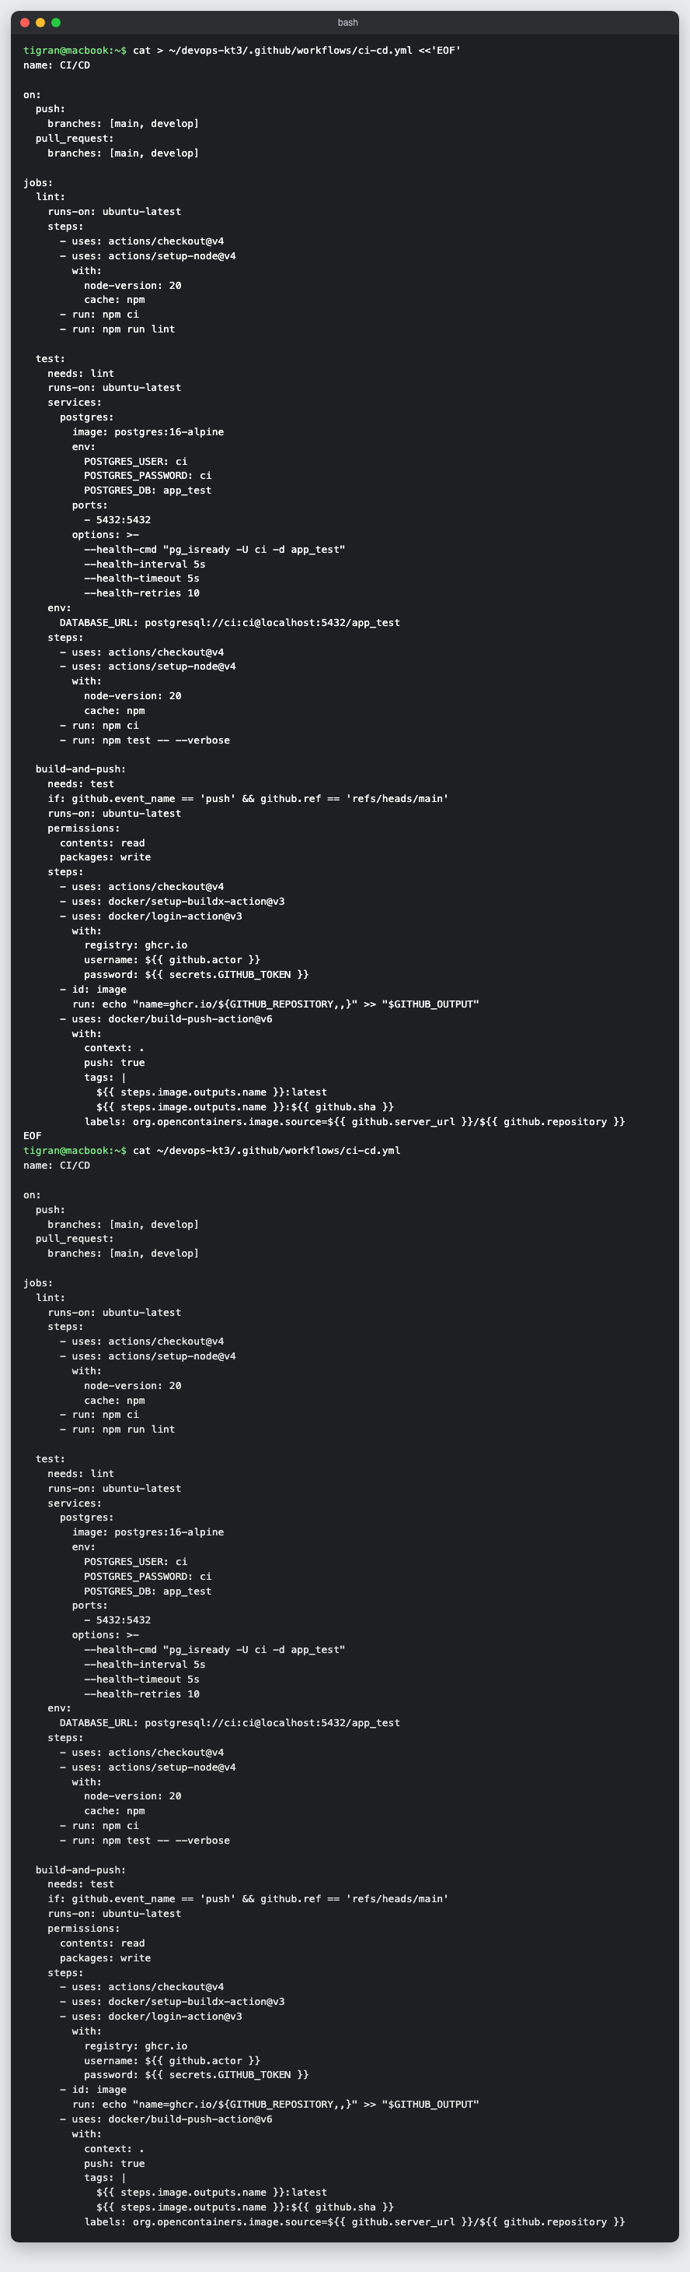

Часть 4. Проверка

PR feature/kt3 → develop
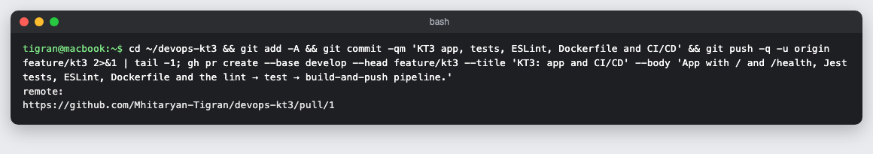

lint и test прошли, PR смержен в develop
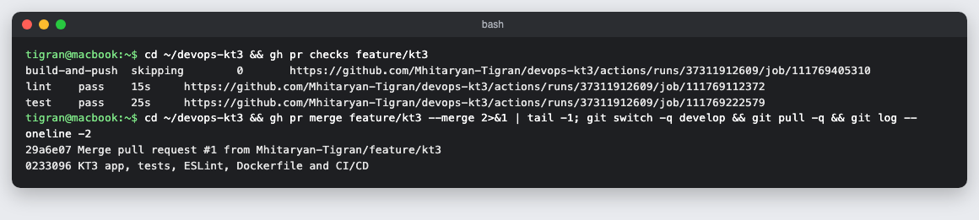

PR develop → main
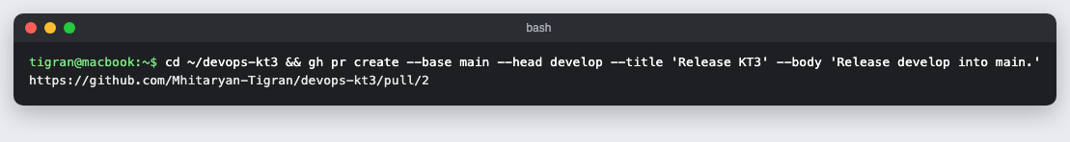

Проверки прошли, слияние в main
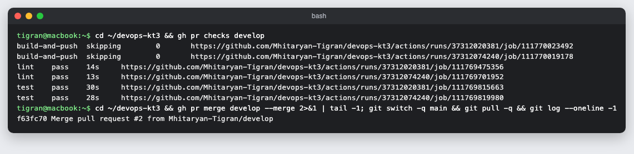

build-and-push выполнен, образ скачивается из GHCR по обоим тегам
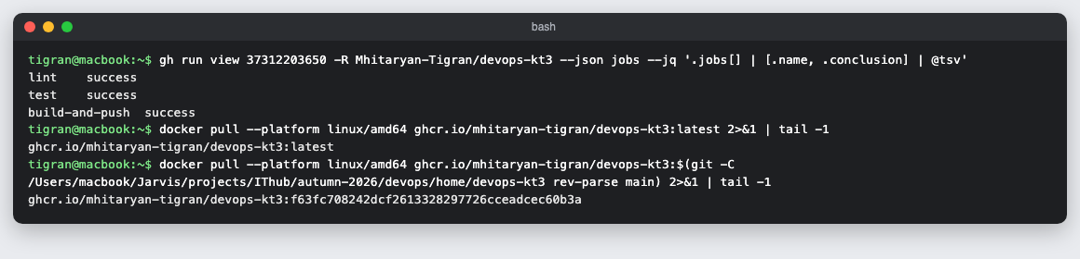

Страница пакета в GitHub Packages
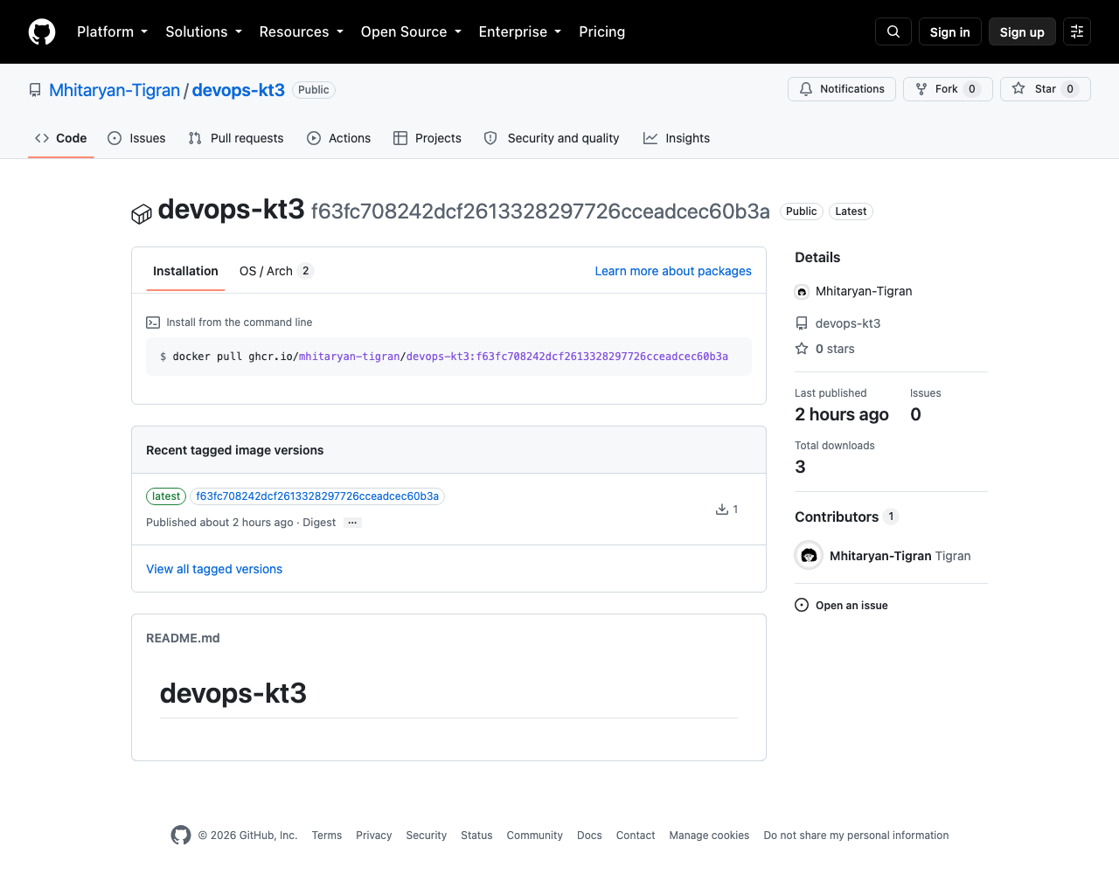

Намеренно сломанный тест
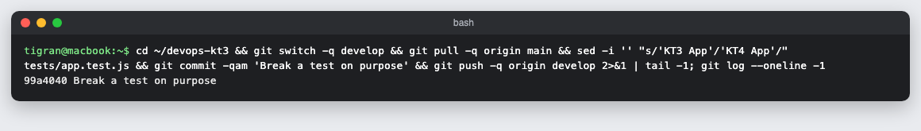

Пайплайн упал на test, build-and-push не запускался
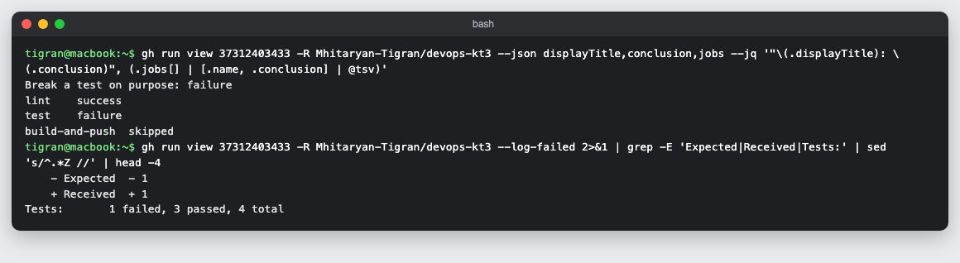

То же на странице запуска в GitHub Actions
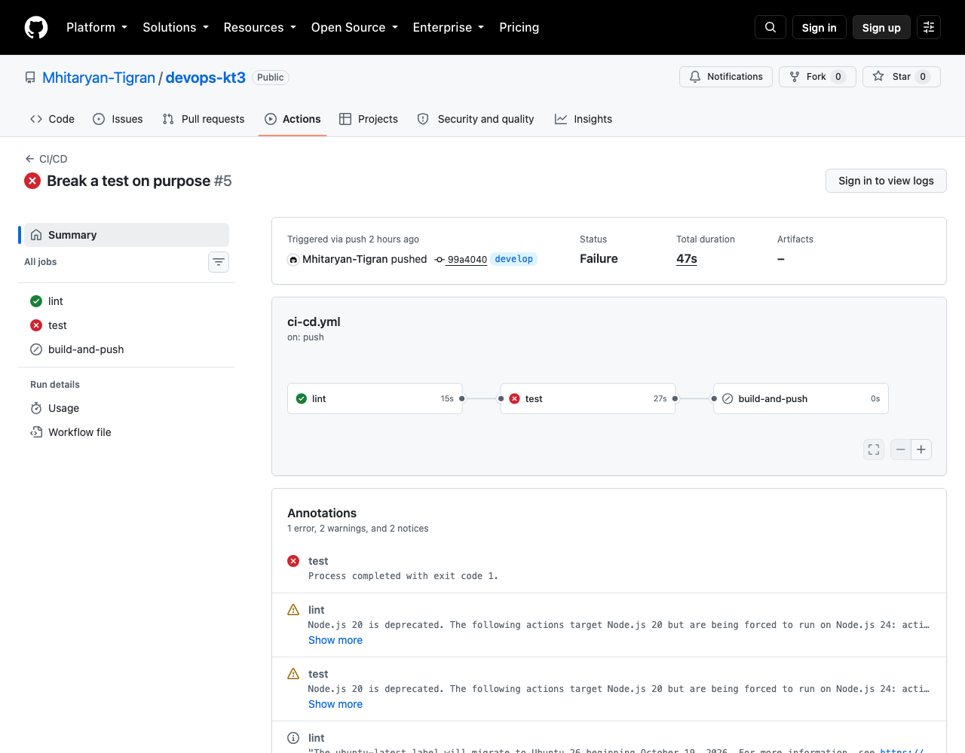

Тест возвращён, пайплайн снова зелёный
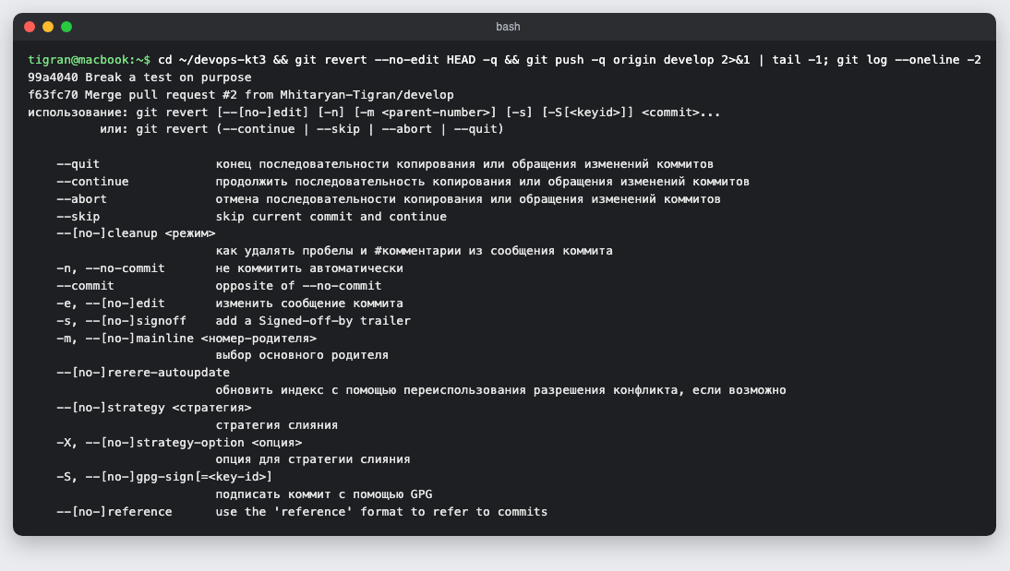

История запусков Actions
